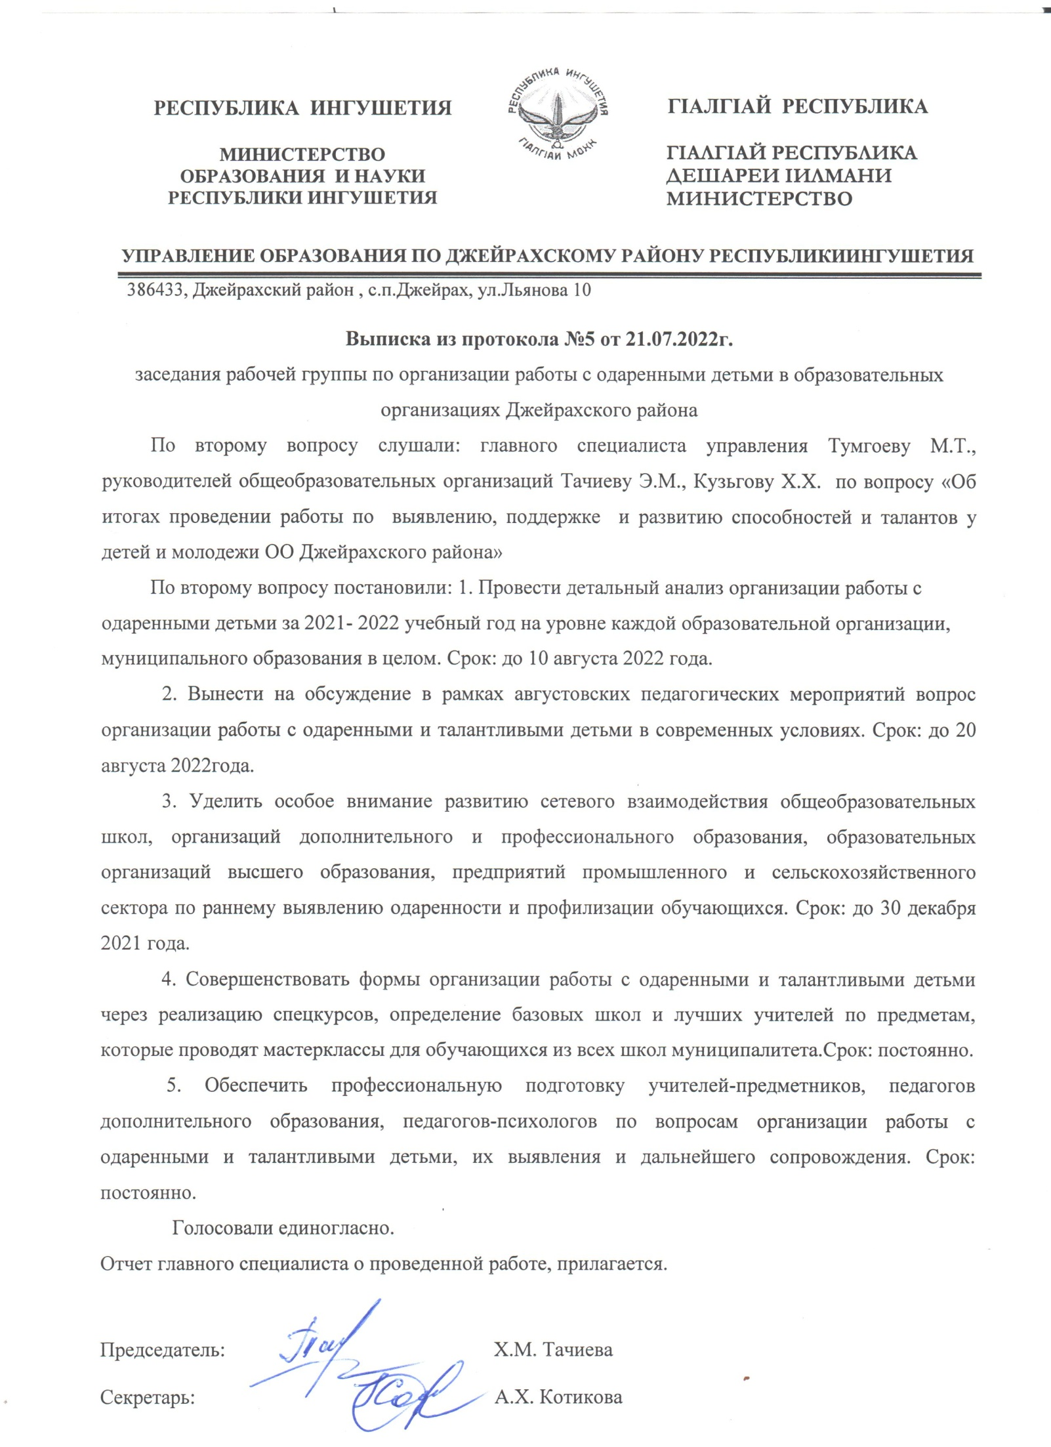

Аналитический отчет по результатам мониторинга выявления, поддержки и развития способностей и талантов у детей и молодежи
В Джейрахском районе в 2021 - 2022 учебном году была продолжена работа по реализации механизмов управления качеством образования, в том числе в системе выявления, поддержки и развития способностей и талантов у детей и молодежи. Для выявления, развития и сопровождения юных талантов в муниципалитете сохранена и развивается инфраструктура организаций дополнительного образования, осуществляющих деятельность по ключевым направлениям естественнонаучное, художественное, физкультурно-спортивное и туристско-краеведческое.
На 1 января 2021 года в муниципалитете на базе всех образовательных организаций функционируют более 20 кружков и секций. Также в муниципалитете реализуют дополнительное образование и различной ведомственной принадлежности, на базе которых занимается более 200 детей.
На базе образовательных учреждений Джейрахского района дополнительным образованием охвачено около 400 детей в возрасте от 6 до 18 лет по дополнительным общеобразовательным программам разных направленностей: технической, естественнонаучной, художественной, социально-педагогической, физкультурно-спортивной. С целью внедрения новых методов обучения и образовательных технологий был введен Федеральный проект «Успех каждого ребенка» направлен на создание и работу системы выявления, поддержки и развития способностей и талантов детей и молодежи. В рамках проекта «Успех каждого ребенка» в двух образовательных организациях была обновлена материально-техническая база по направлениям дополнительного образования.
Таблица – 1. Общее число кружков/секций дополнительного образования района, работающих с одаренными детьми и молодежью
Наименование муниципалитета | Направление дополнительного образования
Наименование муниципалитета | естественнонаучное | физкультурно-спортивное | социально-педагогическое | художественное | туристско-краеведческое
с.п.Джейрах | 12 | 30 | 99 | 128 | 30
с.п.Ольгетти | - | - | - | 99 | -
по району | 12 | 30 | 99 | 227 | 30

Выявление способностей и талантов у детей и молодежи напрямую зависит от их участия в мероприятиях различного уровня, по направлению сферы их одаренности. В 2021-2022 учебном году в образовательных учреждениях проведено много различных интеллектуальных, творческих, спортивных мероприятий различного уровня (всероссийские; региональные; муниципальные; иные).
Анализируя полученные данные, следует отметить, что наибольшее количество талантливых детей и молодежи обучаются и принимают участие в соревнованиях по направлению физкультурно-спортивное. Отбор детей для занятий спортом приобретает значение важнейшей социально-педагогической задачи. Она заключается в рациональном планировании физического воспитания каждого подростка в соответствии с его индивидуальными склонностями и природными возможностями, проявляющимися в характеристиках одаренности в определенном виде спорта. В настоящее время на смену оценкам только тренеров, определяющих на начальных этапах подготовки соответствие учащихся требованиям вида спорта, должны прийти методы комплексной диагностики степени одаренности детей для достижения высокого уровня мастерства в избранной спортивной деятельности, а также новые организационные формы этой работы. В 2021- 2022 учебном году на муниципальном уровне прошли следующие соревнования: чемпионат по шахматам «Белая ладья», сдача норм «ГТО», соревнования по «Мини-футболу» на кубок Джейрахской Погранзаставы.
В последние годы в муниципалитете интенсивно развивается участие способных и талантливых детей и молодежи в мероприятиях различного уровня по направлению естественнонаучное. Художественное направление также превалирует среди детей и молодежи. Учащиеся ГБОУ «СОШ-ДС с.п.Джейрах» заняли «Гран-При» и первое место в конкурсе «Зеленая планета».
Участие представителей образовательных организаций во Всероссийской олимпиаде школьников (далее – ВсОШ) – один из критериев эффективности работы с одаренными детьми по данному направлению. В 2021-2022 учебном году в муниципальном этапе ВсОШ приняли участие 77 обучающихся из двух образовательных организаций, из них 25 стали победителями и призерами. Активное участие приняли обучающиеся и педагоги района в ученических проектах на платформе «Учи.Ру» (1-9 класс), где занимали призовые места в многочисленных конкурсах. Важное место в системе работы с одарёнными детьми занимает повышение квалификации педагогических работников, руководителей образовательных организаций, педагогов-психологов, осуществляющих работу по развитию детской одаренности. Институтом повышения квалификации работников образования Республики Ингушетия, в 2020-2021 учебном году было реализованы программы дополнительного профессионального образования по вопросам научно-методического сопровождения педагогов, работающих с обучающимися, проявившими выдающиеся способности, в которых приняло участие более 17 педагогических работников муниципалитета. Приняли участие во многих вебинарх, семинарах, в научно-практических конференциях.
Учитывая изложенное, на заседании рабочей группы Протокол №4 от 21.07.2022 г. постановили:
1. Провести детальный анализ организации работы с одаренными детьми за 2021- 2022 учебный год на уровне каждой образовательной организации, муниципального образования в целом с использованием предоставленных министерством статистических данных в разрезе муниципальных образований. Срок: до 10 августа 2022 года.
2. Вынести на обсуждение в рамках августовских педагогических мероприятий вопрос организации работы с одаренными и талантливыми детьми в современных условиях. Срок: до 20 августа 2022года.
3. Уделить особое внимание развитию сетевого взаимодействия общеобразовательных школ, организаций дополнительного и профессионального образования, образовательных организаций высшего образования, предприятий промышленного и сельскохозяйственного сектора по раннему выявлению одаренности и профилизации обучающихся. Срок: до 30 декабря 2021 года.
4. Совершенствовать формы организации работы с одаренными и талантливыми детьми через реализацию спецкурсов, определение базовых школ и лучших учителей по предметам, которые проводят мастерклассы для обучающихся из всех школ муниципалитета. Срок: постоянно.
5. Обеспечить профессиональную подготовку учителей-предметников, педагогов дополнительного образования, педагогов-психологов по вопросам организации работы с одаренными и талантливыми детьми, их выявления и дальнейшего сопровождения. Срок: постоянно.
Адресные рекомендации по результатам анализа
1. Разработать и утвердить комплекс мер, направленных на развитие дополнительного образования в Джейрахском районе на основе учета потребностей обучающихся.
2. Руководителям образовательных организаций:
2.1. Организовать работу по удовлетворению интересов обучающихся и их родителей в дополнительном образовании на основе учета их потребностей.
2.2. Расширить список дополнительных общеобразовательных программ с учетом интересов обучающихся и их родителей.
2.3. Создать условия для активного вовлечения педагогов и обучающихся в организацию социально значимых проектов в сфере дополнительного образования.
2.4. Продолжить работу с родителями (законными представителями) по регистрации неучтенных детей в ИС «Навигатор» и зачислению их на программы дополнительного образования.
2.5. Обновить банк дополнительных общеобразовательных программ по всем направлениям.
2.6. Обеспечить поддержку и стимулирование лучших педагогов и одарённых обучающихся.

